Konstrukční zásady

Určité důležité konstrukční principy je třeba dodržovat bez ohledu na postup při vytváření designu. Závisí na nich bezpečné používání a dlouhodobá životnost výrobku. Některé je možné odvodit běžnou logikou, jiné byly vyvozeny na základě dlouhodobých zkušeností. Při návrhu jakéhokoliv výrobku bychom měli vždy dbát na jeho funkci a vysokou kvalitu.

Příklady:

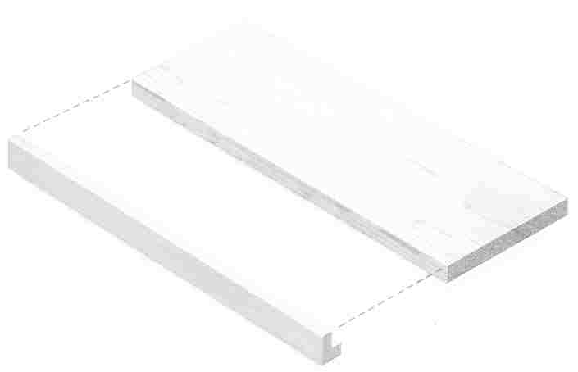Vystužení poličky. Tvar a velikost poličky nebo skříňky by neměly vést k přetěžování. Police lze vystužit připevněním dlouhé lišty s polodrážkou k čelní hraně (obr. 1).

Obr. 1 Vyztužení poličky

Vyztužení skříňky. K vystužení dřevěného korpusu skříňky a zachování jeho pravoúhlé konstrukce poslouží výstužné prvky, které mohou zůstat zčásti skryty. Např. ke zpevnění závěsné skříňky nepotřebujete pevnou zadní stěnu. Dostačující jsou dva poměrně úzké pásy materiálu, přesně vlepené nahoře a dole (obr. 2).

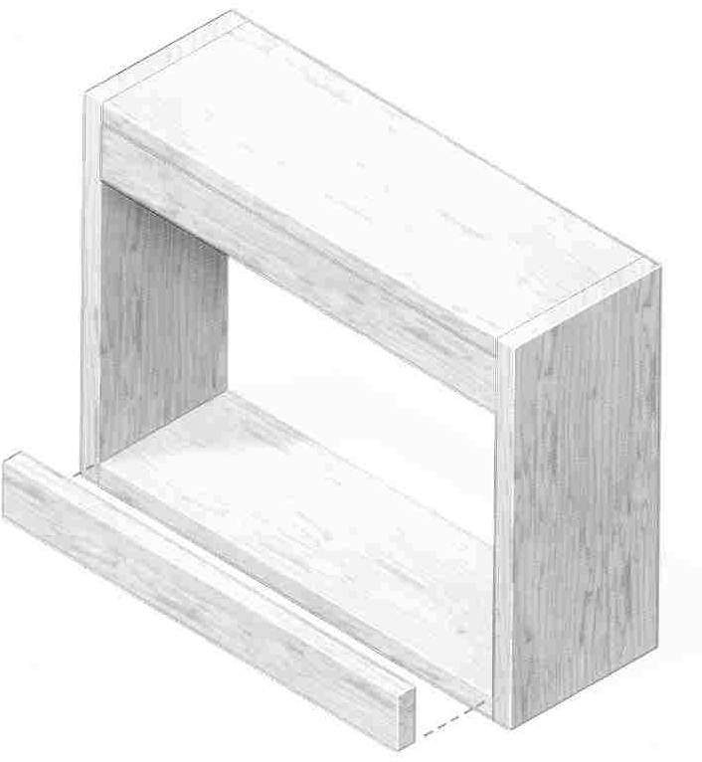

Obr. 2 Vyztužení skříňky

Spojovací prvky. Vhodnými spojovacími prvky zajistíme to ,aby se pohyblivé díly přiliž neotevíraly, nenapínaly se závěsy a nevyvolávaly nebezpečí úrazu. Vzpěry klopného křídla (klopny) umožňují sklopit dvířka skříňky do vhodné polohy (obr. 3).

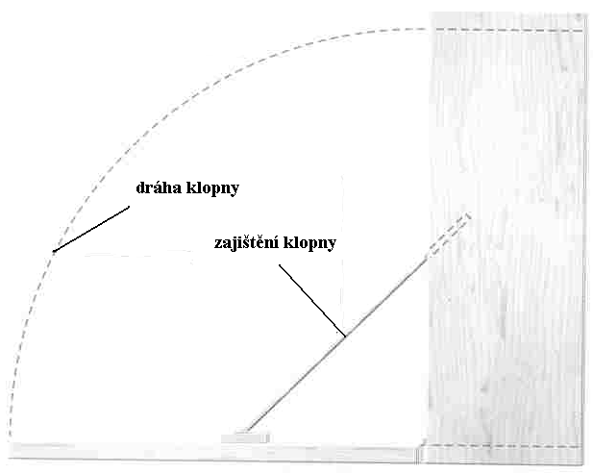

Obr. 3 spojovací prvky k zajištění funkce a bezpečnosti

Pracování dřeva. Při změně teploty a vlhkosti vzduchu dřevo pracuje (zvětšuje nebo zmenšuje své rozměry) i nejlépe vysušené dřevo. Tuto přirozenou vlastnost musíme respektovat a používat vysušené dřevo. Pokud tak neučiníme, dojde k rozměrovým změnám a k borcení a praskání dílců nebo k prasklinám v nátěrech. Při výrobě rámů s masivní výplní je třeba v dráze rámu ponechat vůli, aby mohla výplň při změně vlhkosti dřeva měnit rozměry (obr. 4).

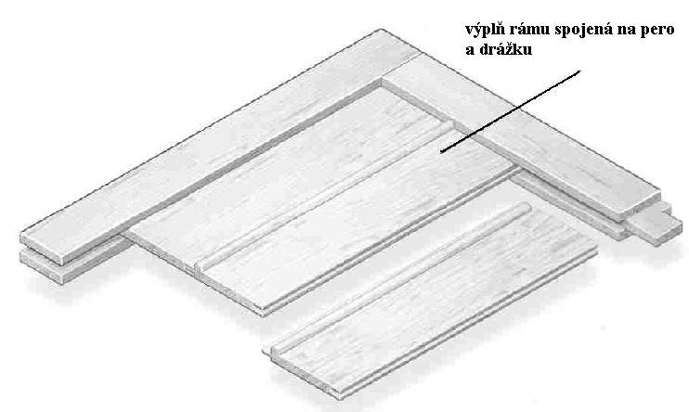

Obr. 4 Opatření při pracování dřeva

Lepení spárovek. Při bočním lepení dílů spárovek je doporučováno střídat pravou a levou stranu přířezů. Tím se působí proti snaze dřeva příčně se prohýbat. Radiálně řezané přířezy s letokruhy v pravém úhlu k povrchu jsou v tomto ohledu stabilnější (obr.5 nahoře). spárovka s radiálně řezaného řeziva se téměř nebortí (obr. 5 dole).

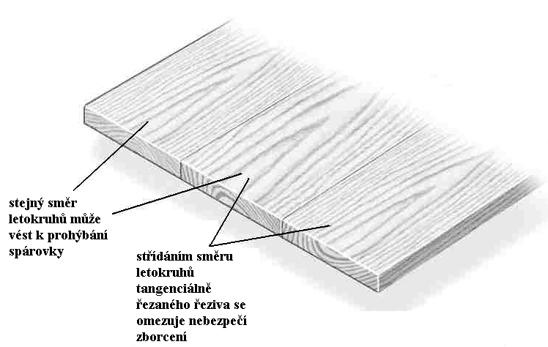

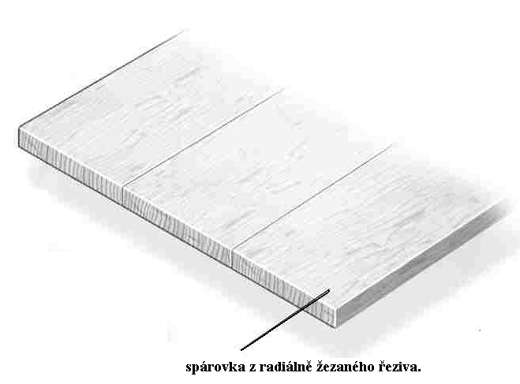

Obr. 5 Lepení spárovek

Upevnění vrchní desky stolu. Vrchní desku stolu můžeme připevnit pomocí spojovacích úhelníků nebo malých dřevěných špalků, které se zapouštějí do drážek. Tím se zohlední pracování širokých desek stolů vůči podnoží stolu (obr. 6).

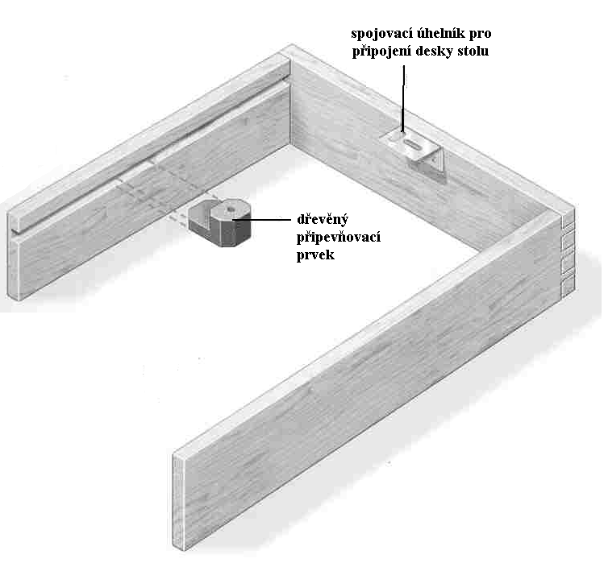

Obr. 6 Upevnění vrchní desky stolu

Povrchová úprava. Při volbě povrchové úpravy je nutné respektovat bezpečnostní předpisy. Např. při dokončování dětského nábytku nebo hraček se musí používat jen schválené nátěrové hmoty, které jsou většinou vodouředitelné. Nepoužíváme olejové ani nitrocelulózové nátěry nebo laky. Nejedovaté a bezpečné jsou akrylové hmoty.

